PROPOZYCJE ZADAŃ – 21.01.2022

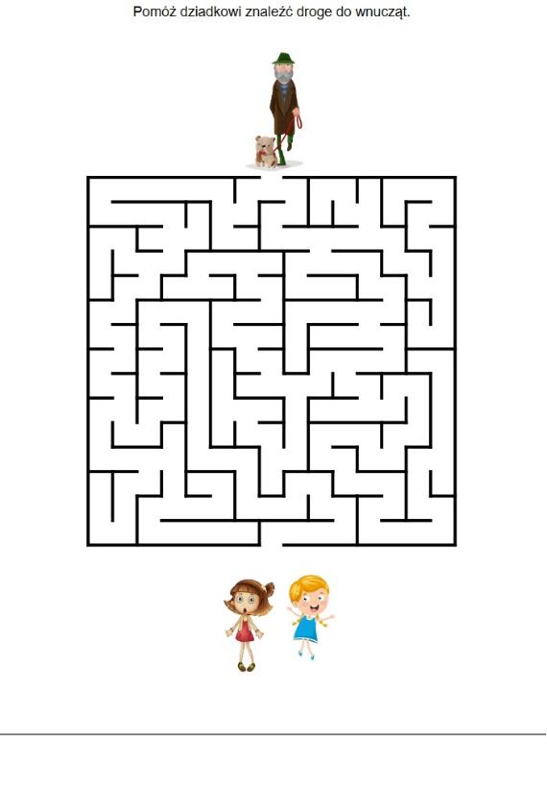

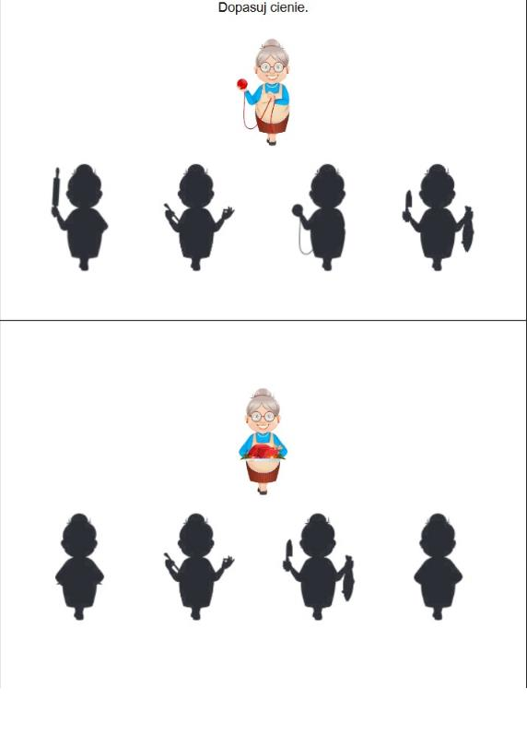

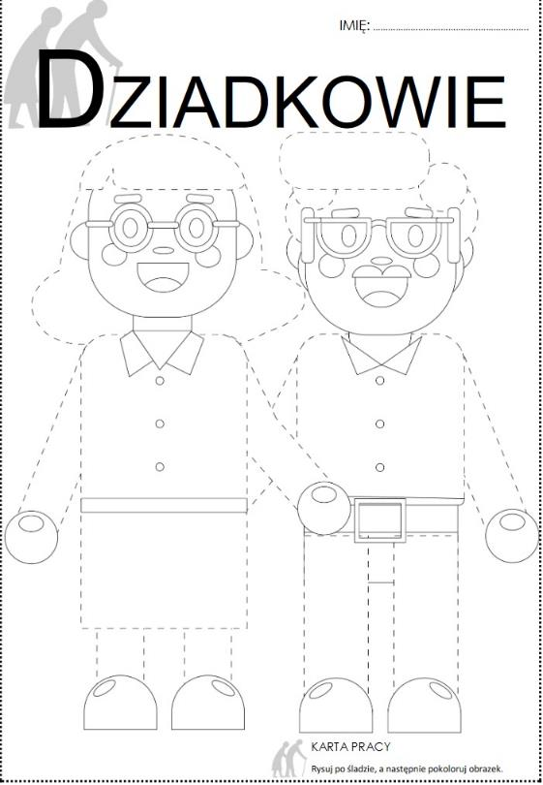

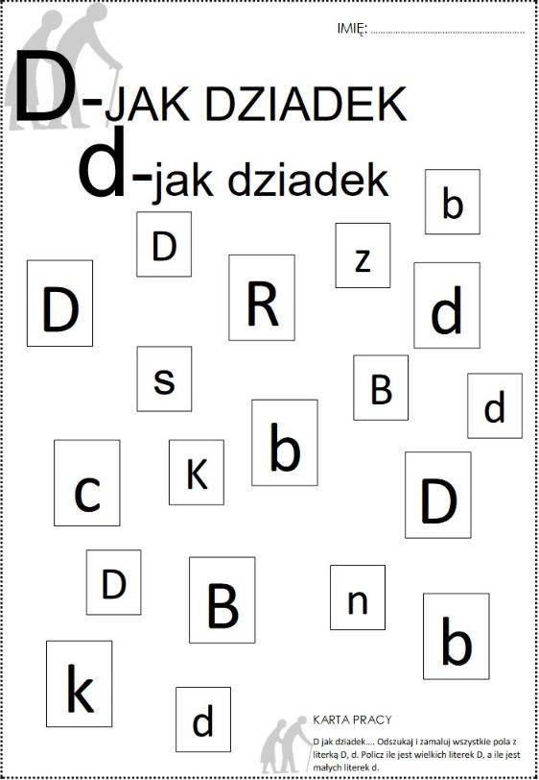

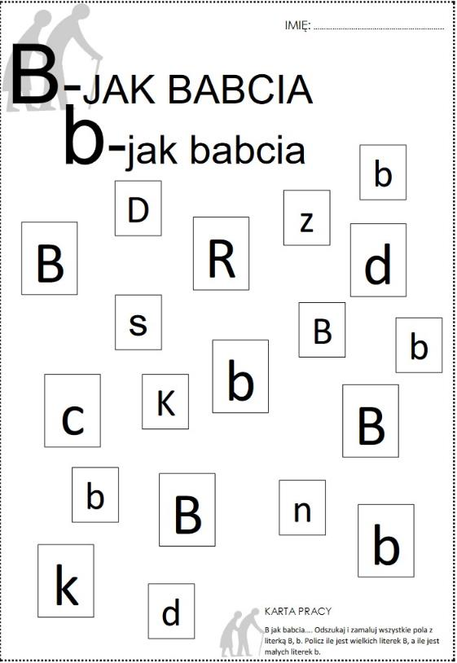
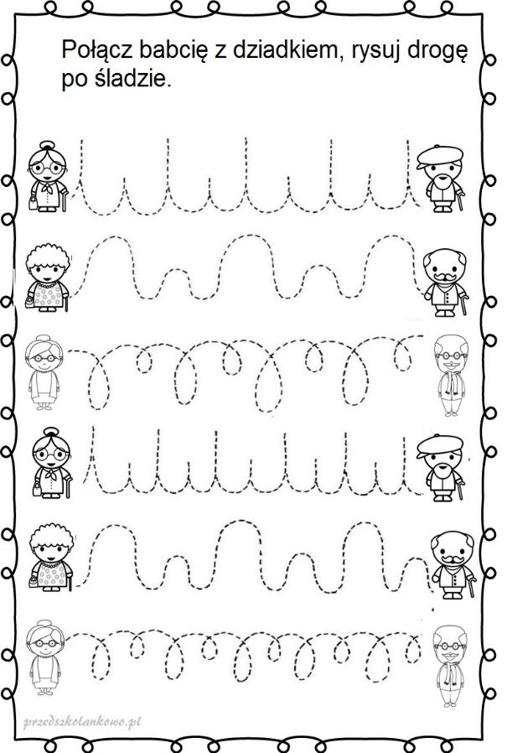
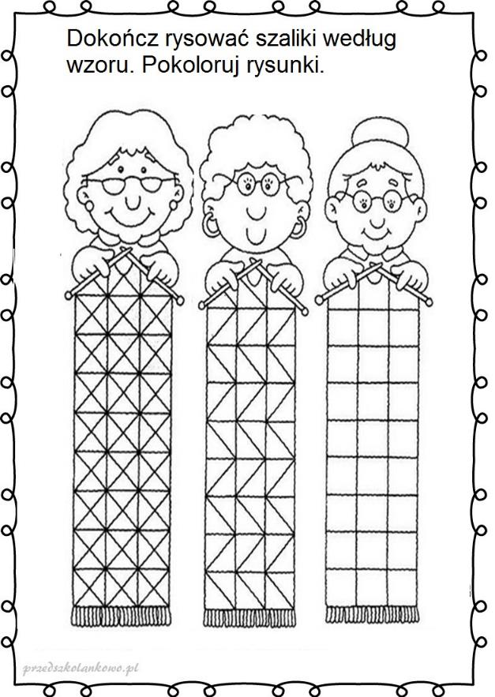

PIOSENKA DLA BABCI I DZIADKA :
ZoZi - Pytania do babci i dziadka (z płyty "Ważne sprawy")
https://www.youtube.com/watch?v=jICXQSFiJkM
TEKST PIOSENKI:
Babciu powiedz jaka byłaś w swoich szkolnych latach
Czy wolałaś w szkole siedzieć czy na dworze ganiać
Czego bałaś się naprawdę, z czego się cieszyłaś
Czy lubiłaś śpiewać, tańczyć, czy cichutka byłaś
Czy dostałaś kiedyś lalkę, albo może misie
Czy wolałaś czekoladę, landrynki czy ptysie
Gdzie jeździłaś na wakacje, z kim się przyjaźniłaś
I czy można cofnąć czas by sprawdzić jaka byłaś?

Super by było tak wyczarować
By z małą babcią pospacerować
I z dziadkiem naszym, małym chłopakiem
Na koniec świata iść górskim szlakiem

Dziadku przyznaj się czy dzieckiem raczej grzecznym byłeś
Procą, łukiem czy pukawką w lesie się bawiłeś
Czy zrywałeś kiedyś jabłka w sadzie od sąsiada
Czy biegałeś po kałużach, kiedy deszcz napadał

Czy ciągnąłeś za warkocze swoje koleżanki
Czy to prawda, że z tornistra robiło się sanki
A czy w Indian i kowbojów bawić się lubiłeś
I czy można cofnąć czas, by sprawdzić jaki byłeś?

Babciu, kocham Cię
Dziadku, kocham Cię

PRZYKŁADOWE KOLOROWANKI I DYPLOMY
